Stara Łubianka (jedna przestrzeń publiczna)

ANALIZA:
wieś zlokalizowana w północno-wschodniej części gminy Szydłowo. To wielodrożnica, która stanowi ośrodek hierarchicznie ważny, z którym ludzie się identyfikują, są aktywni, dbają o przestrzenie wspólne. Wieś ta z czasem może stać się konkurencyjna dla Szydłowa, jako miejsca pełniącego administracyjne centrum gminy. Miejscowość jest dość zwarta, zabudowania formują się wzdłuż dróg, brak publicznego centrum wsi w postaci rynku. Teren z dużą różnorodnością zieleni, ulice czyste, posesje zadbane, ludzie otwarci i przyjażni dla nowoprzybyłych.
Terenem przeznaczonym na cele społeczne w miejscowości Stara Łubianka jest działka o nr 1/37. Ten teren sportowo-rekreacyjny skupia różne grupy wiekowe, bowiem sposób zagospodarowania spełnia potrzeby szerszej grupy mieszkańców.

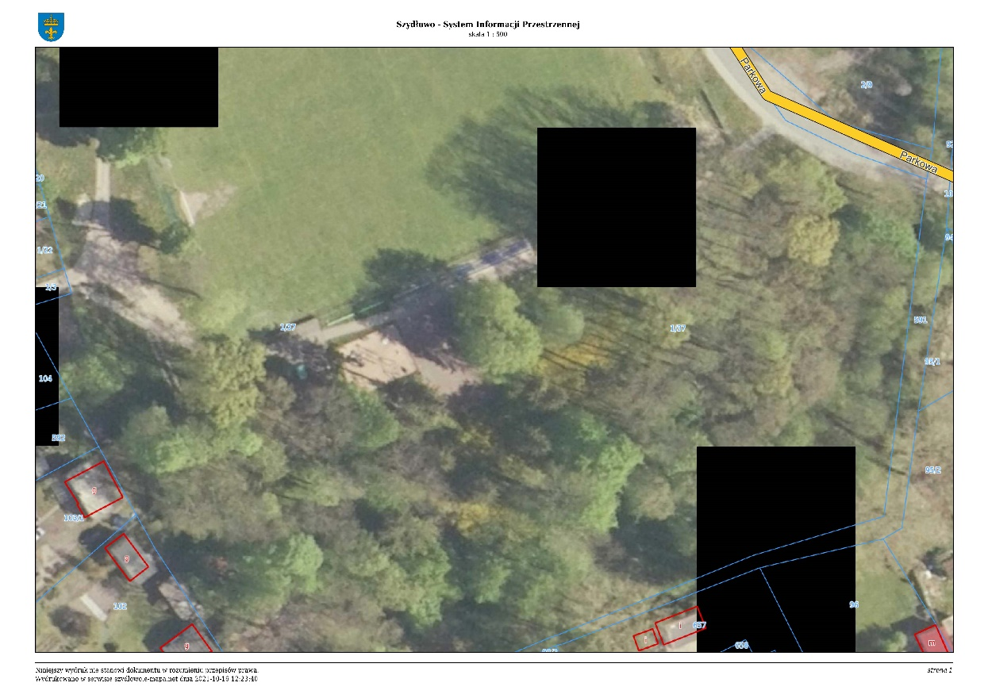
Stara Łubianka. Lokalizacja wybranej przestrzeni publicznej (gmina: Szydłowo, obręb: STARA ŁUBIANKA; ident.: 301906_2.0068.1/37
Żródło: System Informacji Przestrzennej gminy Szydłowo, podkład ortofotomapa (https://szydlowo.e-mapa.net/)

Tabela. .. Ocena przestrzeni publicznej w miejscowości Stara Łubianka (działki nr 1/37) w oparciu o narządzie dyferencjału semantycznego. Do tabeli wprowadzono końcowe oceny wynikające z badania socjologicznego.
Wartość wyznacznika oceny jakościowej (1 oznacza niską wartość (negatywna wartość) a 5 bardzo wysoką (pozytywna wartość)
Kryteria oceny | Wyznaczniki oceny jakościowej | Wartość wyznacznika oceny
funkcjonalność | możliwość odpoczynku  możliwość schronienia  możliwość poruszania się i komunikacji (dostępność komunikacyjna)  możliwość aktywności pozadomowej (place zabaw, ciągi piesze)  występowanie miejsc zgromadzeń (ulice i place) | 5  5  5  5  5
praktyczność | dobre warunki (oświetlenie, przewietrzanie, nasłonecznienie)  dobre wyposażenie w sieć infrastruktury technicznej  szybki dostęp do terenów zieleni i rekreacji, wypoczynku  szybki dostęp do usług  prawidłowy (niekolizyjny) przebieg dróg i ścieżek  dobry dostęp do elementów małej architektury (ławek, kubłów na śmieci)  fizyczny układ przestrzenny elementów ułatwiający kontakt społeczny  ergonomiczność elementów zagospodarowania  poprawne właściwości środowiska (brak zanieczyszczeń, brak hałasu)  istnienie miejsc do chodzenia, stania i siedzenia  możliwość swobodnego poruszania się osób starszych, niepełnosprawnych i dzieci | 4  5  5  2  5  5  5  5  5  5  3
niezawodność | stan techniczny urządzeń, obiektów, elementów zagospodarowania | 3
trwałość | okres zachowania cech użytkowych przez elementy zagospodarowania przestrzennego | 3
bezpieczeństwo | poczucie przynależności społecznej  poczucie przynależności do miejsca  poczucie bezpieczeństwa publicznego  istnienie miejsc, które gromadzą, integrują, zapraszają | 4  5  5  5
czytelność | łatwość orientacji w terenie  jedność kompozycji przestrzennej i jej wewnętrzna zgodność  istnienie systemu symboli i zrozumiałych znaków informacyjnych (tablice inform.), | 5  4  4
estetyczność | odpowiednia skala architektoniczna (ludzka)  umiarkowana i łagodna kolorystyka  czystość  właściwe proporcje  zachowanie rytmu | 5  4  3  4  3
wrażeniowość | odczucia i emocje związane z pobytem w przestrzeni  wrażenia wynikające z użytkowania dóbr zlokalizowanych w przestrzeni | 5  5

Ocena jakościowa przedmiotowej przestrzeni za pomocą dyferencjału semantycznego wykazała, że to działka bardzo dobrze zagospodarowana, pełniąca funkcje sportowo-rekreacyjne. Może niektóre elementy zagospodarowania wymagałyby już remontu, jednak funkcjonalnie to obszar o przemyślanym układzie i rozmieszczeniu elementów zagospodarowania. Jedynie w części wschodniej znajduje się teren niezagospodarowany (trawnik wśród drzew). To idealne miejsce na scatepark. Potrzeby w tym zakresie artykułował każdy uczeń tamtejszej szkoły.

PROJEKT:
Stara Łubianka_ Gmina Szydłowo, Obręb STARA ŁUBIANKA, Numer działki 1/37
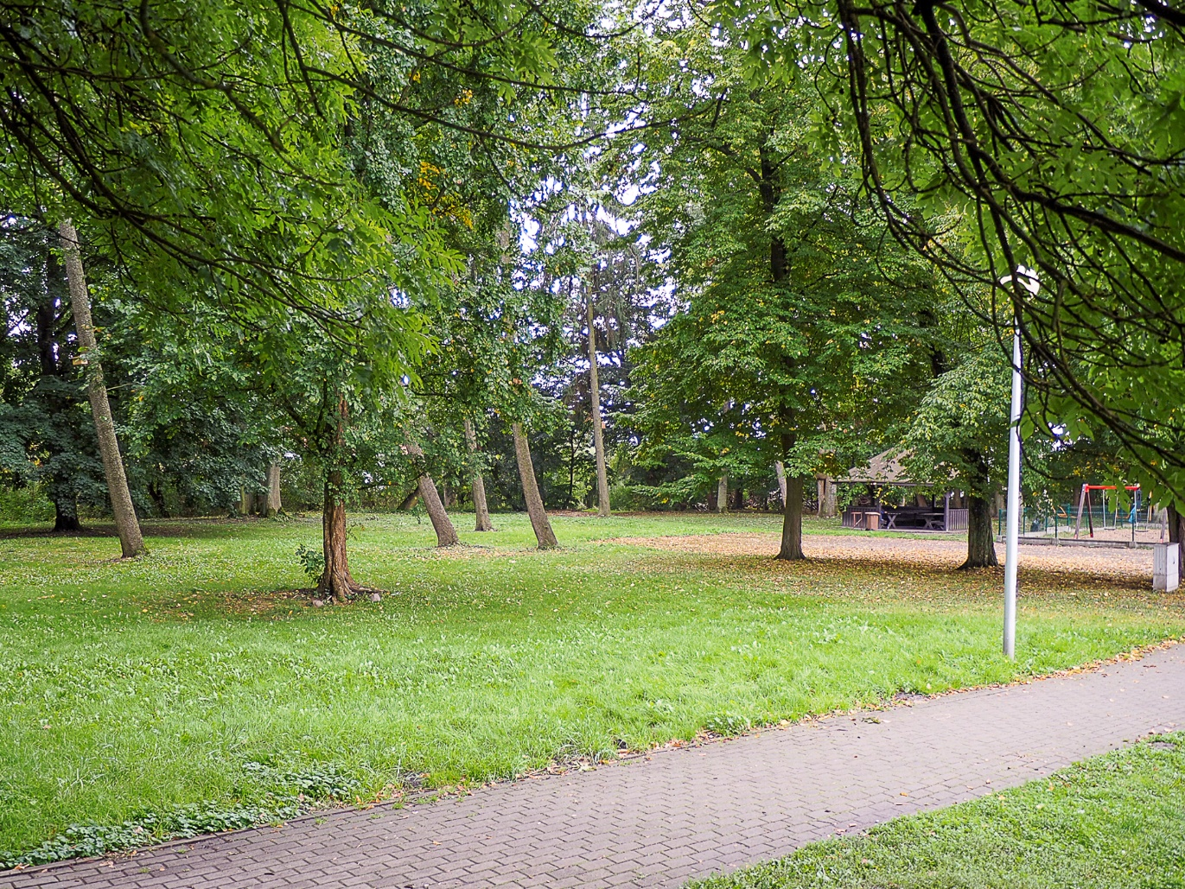
Stara Łubianka_stan istniejący: obszar rekreacyjno-sportowy we wsi jest ogólnodostępny i składa się z różnorodnych obiektów. Boisko do gry w piłkę nożną wraz z trybuną, siłownia zewnętrzna, plac zabaw i altana skupione są w jednym miejscu wśród zieleni. Struktura tego terenu jest uporządkowana pod względem dostępności do wyżej wymienionych obiektów, oraz pod względem relacji między nimi. Oznacza to, że sąsiedztwo poszczególnych miejsc aktywności jest przemyślana i dobrze zorganizowana (bezpieczna, z parkingiem, spięte ścieżkami pieszymi). Teren czysty, posprzątany, zieleń zadbana, trawnik przystrzyżony, kubły na śmieci opróżnione. Teren wyzwalający pozytywne emocje, a sposób zagospodarowania jest odpowiedni dla różnych grup wiekowych.
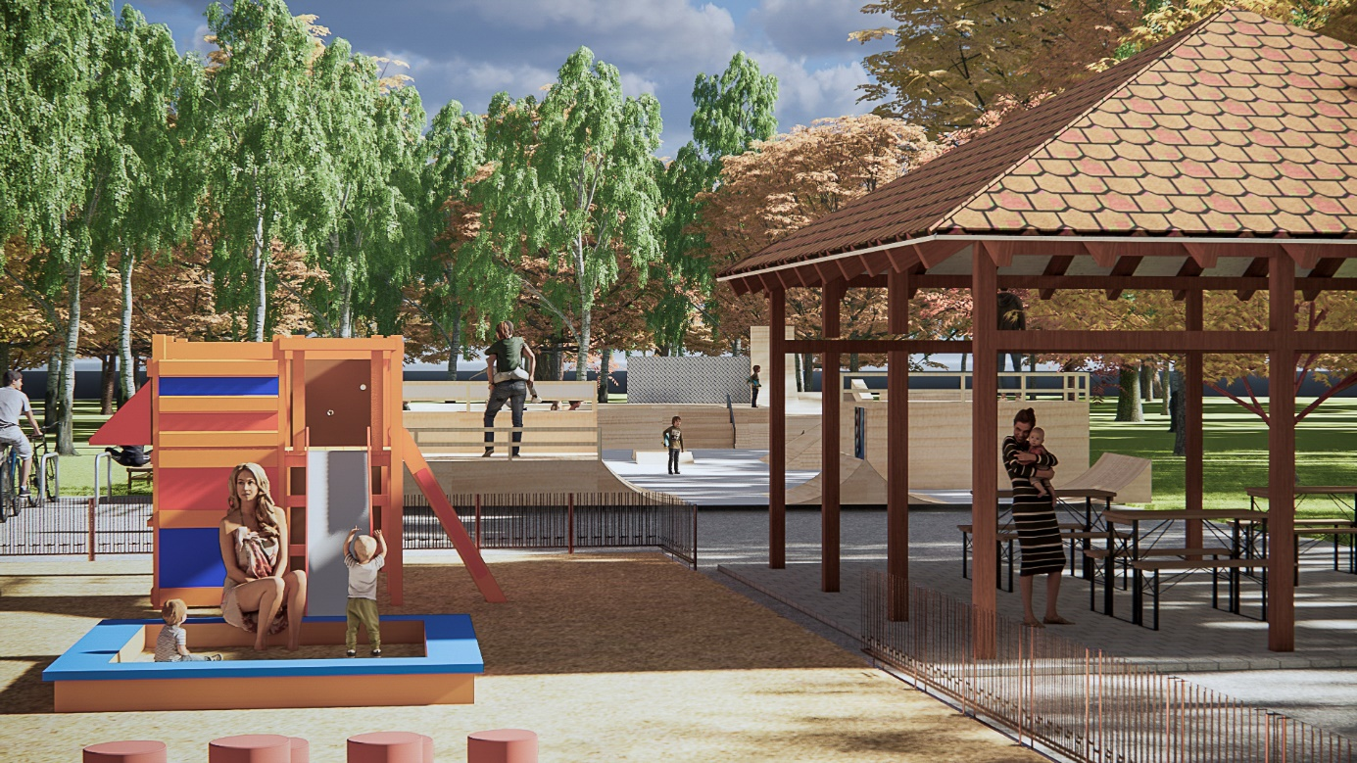
Stara Łubianka_stan projektowany: widok w kierunku zachodnim. Na pierwszym planie plac zabaw i rozbudowana wiata, w tle przestrzeń scateparku, który zanurzony w drzewostanie umożliwia aktywność w odosobnieniu.
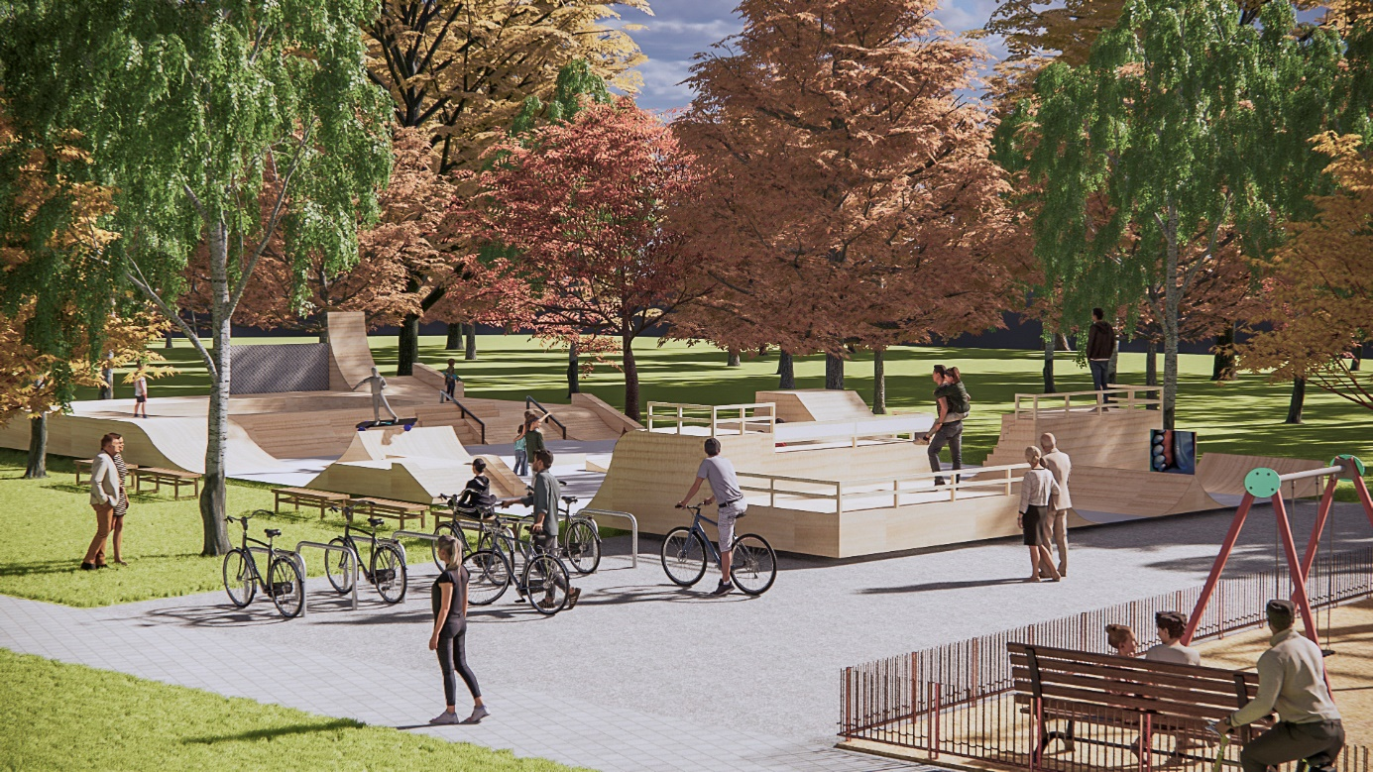
Stara Łubianka_stan projektowany: jedyną przestrzenią, w której można zaproponować nową formę zagospodarowania sportowego jest teren w pobliżu wejścia. Znajduje się tam obecnie trawnik ze starodrzewiem. Wielkość terenu umożliwia ulokowanie tam scateparku. Zdecydowano się na tę formę urządzenia sportowego, bowiem wynikało ono z potrzeb młodszych mieszkańców wsi. Przy obiekcie zamontowano parking dla rowerów. Odległości techniczne między urządzeniami sportowymi zostały zachowane, dojazd pojazdów ruchu incydentalnego nadal zapewniony.

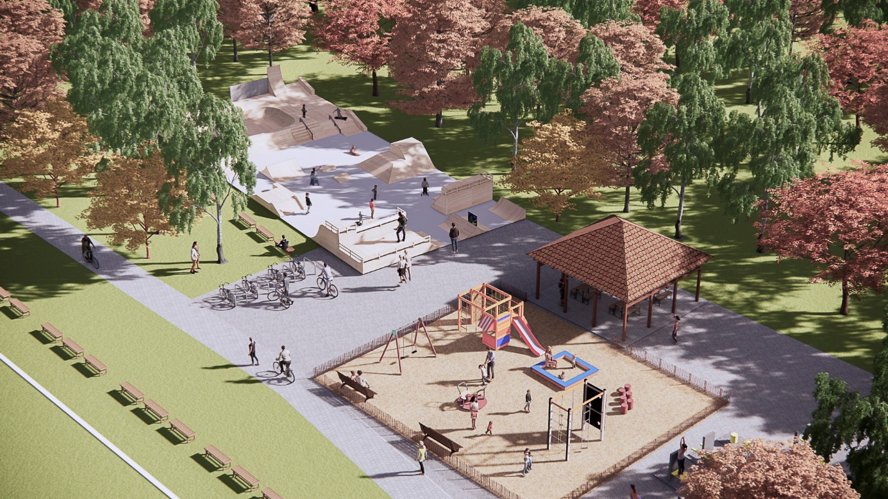
Stara Łubianka_stan projektowany: część południowa terenu, w której umiejscowiono scatepark, nie ingerując zbytnio w istniejący sposób zagospodarowania. Nowopowstały obiekt można ogrodzić, co poprawi bezpieczeństwo użytkowników.

